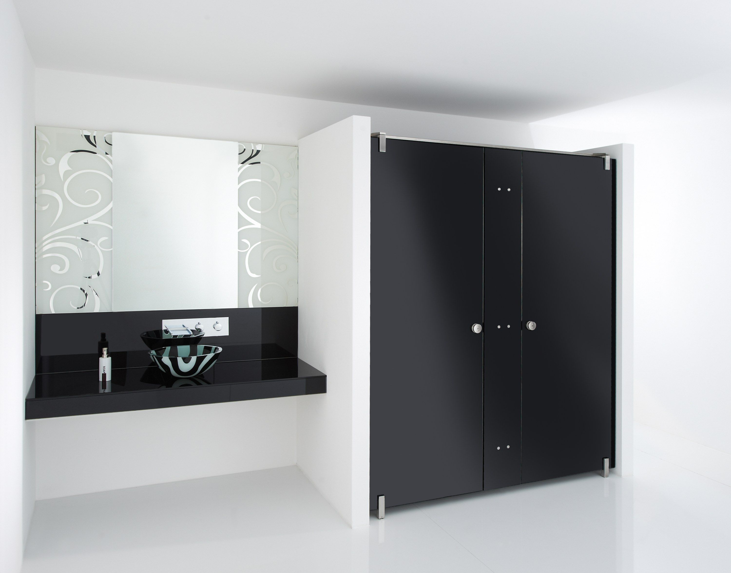
VITRUM III

Données techniques – texte pour appel d’offre

FABRICATION :

TYPE VITRUM III de SCHÄFER Trennwandsysteme représenté par LOGGERE France tel : 04 77 02 24 00, ou techniquement et visuellement équivalent.

CONCEPTION :
Verre de sécurité anti-rayures émaillé monté sur les éléments de connexion et les raccords en acier inoxydable.

FACADE ET PORTES :
Verre sécurit émaillé, 10 mm d'épaisseur, résistant aux taches et testé à chaud. Joints polis et lisses. Toute l'installation doit être résistante à la corrosion et à l'eau de mer.

CONSTRUCTION :
Un raidisseur horizontal continu en acier inoxydable 40/20/2, longeant la façade, en retrait de 120 mm, avec des pinces en acier inoxydable où les éléments avant sont fixes et stabilisés. Par paroi de séparation 6 angles pour les relier durablement avec la façade. Les angles sont fixés à l'avant par des rosaces affleurantes en acier inoxydable. Les pieds sont également en retrait, de sorte que les cabines semblent flotter. Connexion murale de la façade par 3 angles massifs en acier inoxydable qui sont fixés cachés à l'intérieur de la cabine. Autres connexions murales par des pinces en acier inoxydable, pince inférieure toujours fermée pour éviter un dérapage des panneaux de verre. Toutes les fixations de vis doivent être des vis de sécurité TORX en acier inoxydable avec une goupille de sécurité placée dans l'ouverture de vis. Les autres vis ne sont pas autorisées.

MATÉRIEL :
Portes avec pivot en acier inoxydable sans entretien qui sont vissées dans le sol et dans le raidisseur Les charnières vissées ne sont pas autorisées. En option, les portes sont à fermeture automatique, y compris

une fonction de fermeture en douceur, qui assure une fermeture silencieuse de la porte.
Serrure à pêne en acier inoxydable avec pêne en acier inox.
Les serrures avec boulon en nylon ne sont pas autorisées. Verrouillage réalisé avec le bouton de porte SCHÄFER en acier inoxydable. Intérieur avec une molette de verrouillage facile à manipuler, bouton extérieur en acier inoxydable avec indicateur d’occupation intégré et dispositif de déverrouillage d'urgence. Les serrures sans dispositifs de déverrouillage d'urgence ne sont pas autorisées.

PIEDS :
Pieds en retrait sur le devant de 120 mm. Pied en acier inoxydable vissé au sol.

CHARNIERE :
Charnière pivot en inox fixée au sol et au raidisseur.

ACCESSOIRES STANDARDS :
Un crochet en acier inoxydable, une buttée de porte en acier inoxydable par cabine.

COULEURS :
Selon RAL proposé par le fabricant de verre. Tous les raccords en acier inoxydable DIN 1.4301.

DIMENSIONS :
Hauteur sous plafond 2162 mm incl. Jeu de 50 mm. Le verre se termine à 2150 mm.
Veuillez noter que toute plinthe existante doit avoir une hauteur inférieure à 50 mm.

MATÉRIAUX :
Toutes les fixations sont en acier inoxydable (lisse) et 100% recyclables. Tous les colorants du verre sont sans plomb ni cadmium, 100% recyclables.

